# 网页解析概述

**request请求**----**返回响应**----**html代码**----**网页解析器**---**抽取目标数据**

网页解析器：

* 正则表达式
* Lxml库
* Beautiful Soup

# XPath语法基础

## Lxml库的安装

Lxml不是python标准库，需要安装

查看是否已经安装:

pip show lxml

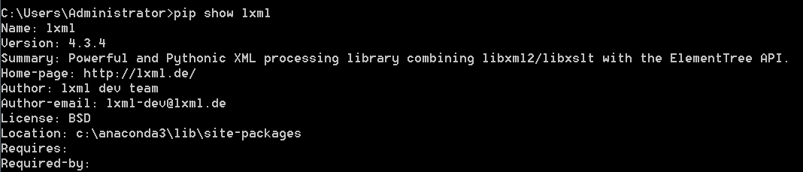

如未安装，进行安装。

### 在线安装

pip install lxml

### 离线安装

* 下载whl程序包
* 命令执行安装
* pip install **********.whl

## XPath语法基础

### XPath是什么

**XPath 是一门在 XML 文档中查找信息的语言。XPath 可用来在 XML 文档中对元素和属性进行遍历。**

### XPath用在哪

**从目标xml内容中抽取自己想要的部分内容，主要获取的对象：**

* 元素节点
* 属性节点
* 文本节点
* 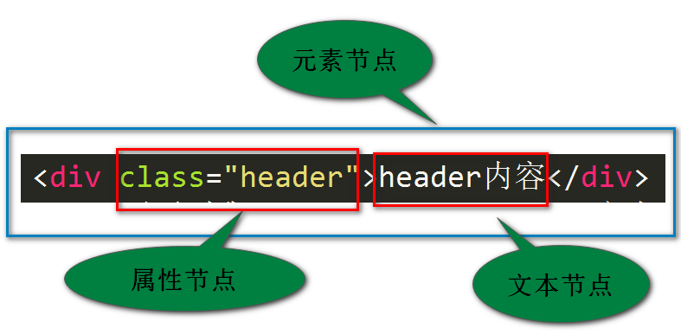

### XPath语法

xpath是一个字符串，从根(**/**)开始，后面紧跟你需要查找的路径

举例：**/**/body/div/div[1]/text()

从/开始找body下的div下的第一个div的文本内容，下标从 **1**  开始 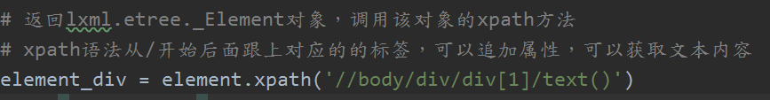

### XPath查找元素

#### html代码

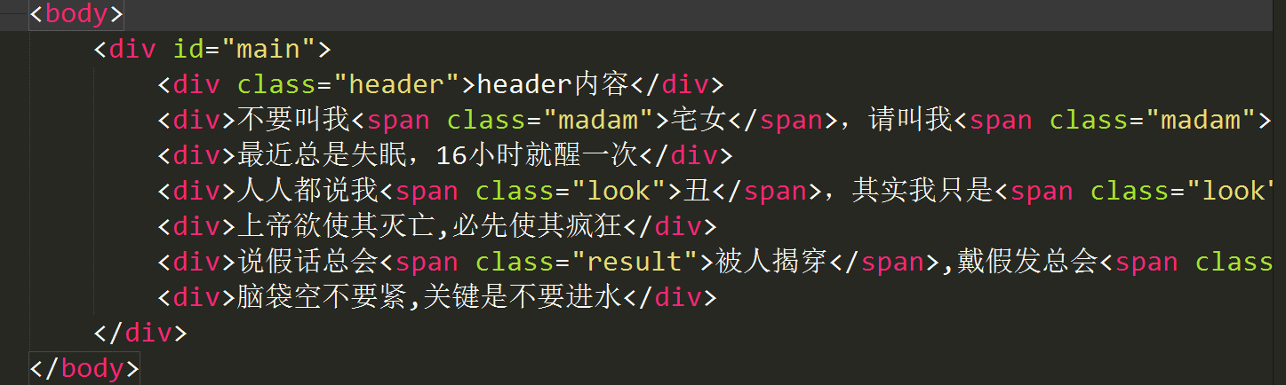

<body>  
 <div id="main">  
 <div class="header">header内容</div>  
 <div>不要叫我<span class="madam">宅女</span>，请叫我<span class="madam">居里夫人</span></div>  
 <div>最近总是失眠，16小时就醒一次</div>  
 <div>人人都说我<span class="look">丑</span>，其实我只是<span class="look">美</span>得不明显</div>  
 <div>上帝欲使其灭亡,必先使其疯狂</div>  
 <div>说假话总会<span class="result">被人揭穿</span>,戴假发总会<span class="result">被风揭穿</span></div>  
 <div>脑袋空不要紧,关键是不要进水</div>  
 </div>  
 </body>

#### 通过属性查找元素

需求：上面html代码找到属性class为header的元素内容

xpath：**//div/div[@class=“header”]/text()**



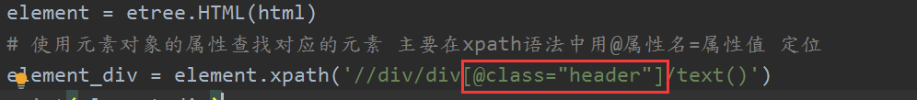

#### 提取属性值

* 提取标签内文本内容：在xpath中取得元素基础上最后用 **text()**
* 提取元素属性对应值：在xpath中取得元素基础上最后用**@属性名**

需求：取得上面代码中所有span标签的额class属性值

xpath：**/div/span/@class**

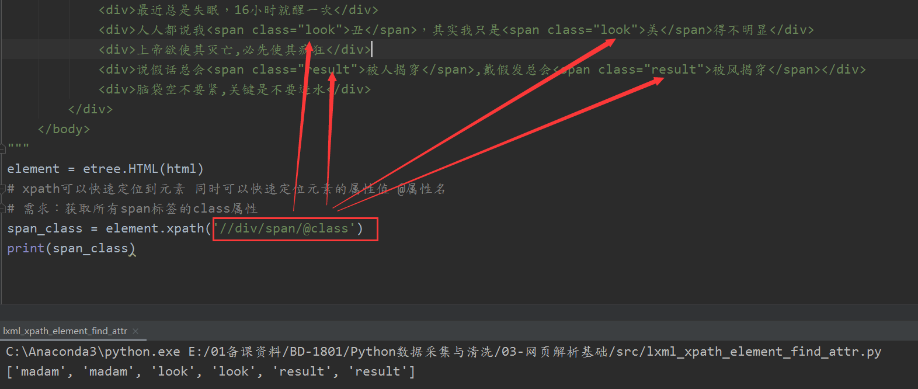

#### 高级用法

更多xpath语法可以参考网络资源[W3School](https://www.w3school.com.cn/xpath/index.asp)

案例：

|  |  |
| --- | --- |
| 表达式 | 描述 |
| nodename | 选取此节点的所有子节点。 |
| / | 从根节点选取。 |
| // | 从匹配选择的当前节点选择文档中的节点，而不考虑它们的位置。 |
| . | 选取当前节点。 |
| .. | 选取当前节点的父节点。 |
| @ | 选取属性。 |

|  |  |
| --- | --- |
| bookstore | 选取 bookstore 元素的所有子节点。 |
| /bookstore | 选取根元素 bookstore。注释：假如路径起始于正斜杠( / )，则此路径始终代表到某元素的绝对路径！ |
| bookstore/book | 选取属于 bookstore 的子元素的所有 book 元素。 |
| //book | 选取所有 book 子元素，而不管它们在文档中的位置。 |
| bookstore//book | 选择属于 bookstore 元素的后代的所有 book 元素，而不管它们位于 bookstore 之下的什么位置。 |
| //@lang | 选取名为 lang 的所有属性。 |
| 路径表达式 | 结果 |
| /bookstore/book[1] | 选取属于 bookstore 子元素的第一个 book 元素。 |
| /bookstore/book[last()] | 选取属于 bookstore 子元素的最后一个 book 元素。 |
| /bookstore/book[last()-1] | 选取属于 bookstore 子元素的倒数第二个 book 元素。 |
| /bookstore/book[position()<3] | 选取最前面的两个属于 bookstore 元素的子元素的 book 元素。 |
| //title[@lang] | 选取所有拥有名为 lang 的属性的 title 元素。 |
| //title[@lang='eng'] | 选取所有 title 元素，且这些元素拥有值为 eng 的 lang 属性。 |
| /bookstore/book[price>35.00] | 选取 bookstore 元素的所有 book 元素，且其中的 price 元素的值须大于 35.00。 |
| /bookstore/book[price>35.00]/title | 选取 bookstore 元素中的 book 元素的所有 title 元素，且其中的 price 元素的值须大于 35.00。 |

|  |  |
| --- | --- |
| 通配符 | 描述 |
| * | 匹配任何元素节点。 |
| @* | 匹配任何属性节点。 |
| node() | 匹配任何类型的节点。 |

|  |  |
| --- | --- |
| 路径表达式 | 结果 |
| /bookstore/* | 选取 bookstore 元素的所有子元素。 |
| //* | 选取文档中的所有元素。 |
| //title[@*] | 选取所有带有属性的 title 元素。 |

|  |  |
| --- | --- |
| 路径表达式 | 结果 |
| //book/title | //book/price | 选取 book 元素的所有 title 和 price 元素。 |
| //title | //price | 选取文档中的所有 title 和 price 元素。 |
| /bookstore/book/title | //price | 选取属于 bookstore 元素的 book 元素的所有 title 元素，以及文档中所有的 price 元素。 |

如果元素标签有多级嵌套，想要取元素里面的内容：

需求：取id为main的div的内容

xpath: string(/div/元素...)

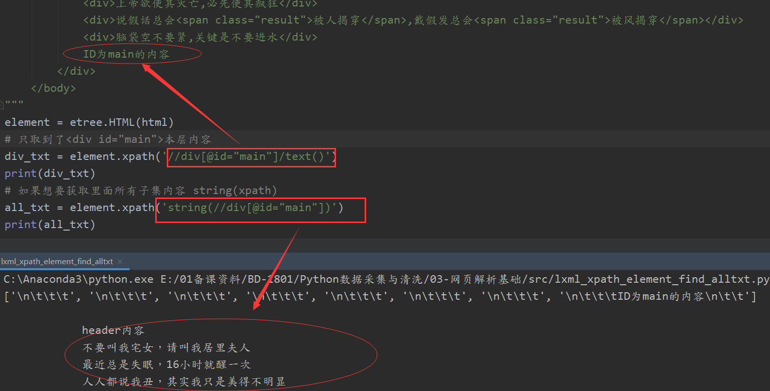

更多xpath语法请参考文档资料

# Beautiful Soup库和正则表达式

操作的html字符串

html = """  
 <body>  
 <div id="main">  
 id为main的内容  
 <div class="header">header内容</div>  
 <div>不要叫我宅女，请叫我居里夫人</div>  
 <div>最近总是失眠，16小时就醒一次</div>  
 <div>人人都说我丑，其实我只是美得不明显</div>  
 <div>上帝欲使其灭亡,必先使其疯狂</div>  
 <div>说假话总会被人揭穿,戴假发总会被风揭穿</div>  
 <div>脑袋空不要紧,关键是不要进水</div>  
 <ul>  
 <li><a href="demo.xml">跳转</a></li>  
 <li><a href="demo3.xml">跳转3</a></li>  
 </ul>  
 </div>  
 </body>  
"""

## BeautifulSoup基本用法

### 创建BeautifulSoup对象

**BeautifulSoup(html, 'lxml')**

from bs4 import BeautifulSoup  
# bs4解析器调用BeautifulSoup的构造方法将字符串转换成BeautifulSoup文档对象  
soup = BeautifulSoup(html, 'lxml')

### 获取文档对象元素

**标签对象 = BeautifulSoup对象.标签名**

# 可以通过soup对象直接访问html的文档节点对象 文档对象.元素名  
first_div = soup.div # 返回文档对象的第一个div对象 注意返回的是带有标签结构的内容  
a_tag = soup.ul.li.a # 返回第一个ul对象的第一个li标签对象下的第一个a标签对象

### 获取元素内容

**标签对象.string**

**标签对象.get_text()**

tag_content = a_tag.string # 返回标签对象中文本内容 跳转  
tag_content2 = a_tag.get_text() # 返回标签对象中文本内容第二种方式 跳转

### 获取元素属性

**标签对象['属性名']**

**标签对象.get('属性名')**

tag_attr = a_tag['href'] # 返回标签对象的属性 demo.xml  
tag_attr2 = a_tag.get('href') # 返回标签对象的属性第二种方式 demo.xml

## BeautifulSoup标准选择器find_all方法

html结构数据：

<body>  
 <div id="main">  
 id为main的内容  
 <div class="header">header内容</div>  
 <div>不要叫我宅女，请叫我居里夫人</div>  
 <div>最近总是失眠，16小时就醒一次</div>  
 <div>人人都说我丑，其实我只是美得不明显</div>  
 <div>上帝欲使其灭亡,必先使其疯狂</div>  
 <div>说假话总会被人揭穿,戴假发总会被风揭穿</div>  
 <div>脑袋空不要紧,关键是不要进水</div>  
 <ul>  
 <li><a href="demo.xml">跳转</a></li>  
 <li><a href="demo3.xml">跳转3</a></li>  
 </ul>  
 </div>  
 </body>

### 查找所有指定节点

**BeautifulSoup对象.find_all('标签名')**

from bs4 import BeautifulSoup  
# bs4解析器调用BeautifulSoup的构造方法将字符串转换成BeautifulSoup文档对象  
soup = BeautifulSoup(html, 'lxml')  
# 根据标签名查找所有对应的元素  
all_div = soup.find_all('div')

### 根据下标查找某节点

在上面基础上可以结合下标 **[index]** 查找指定某个元素，index从0开始

# 根据下标查找指定某个元素  
div_1 = soup.find_all('div')[1]

### 获取节点文本

同上基本用法

# 获取元素文本内容  
print(div_1.string)  
print(div_1.get_text())

### 根据属性查找节点

根据属性查找节点

* 通过attrs可以传入多属性字典对象过滤元素
* 直接通过class样式查找元素
* 直接通过id查找指定元素

# 根据属性查找元素节点  
div_by_attr = soup.find_all(attrs={'class': 'header'})[0]  
div_by_class = soup.find_all(class_='header') # 注意class有一个下划线  
div_by_id = soup.find_all(id='main')

## 正则表达式

### 什么是正则表达式

规则性字符串

规则性：语法

### 正则表达式的作用

从繁杂的大量字符串中快速、高效匹配目标字符串

### re模块的常用函数

import re  
  
# match函数从字符串起始位置开始匹配 匹配不成功返回None,匹配成功返回re.Match对象  
result = re.match(r'he', 'hello python')  
# search函数返回字符串中第一个与正则表达式匹配的re.Match对象 re.I忽略大小写  
result = re.search(r'python', 'hello:Python,python is a program language', re.I)  
# split将制定字符串按照正则表达式进行分割  
result = re.split(r"-", "hello-python-lol-java")  
# findall以列表形式返回全部与正则表达式匹配的字符串  
result = re.findall(r"\d+", "hello lucy,age=20,salary=20000")  
# sub将与正则表达式匹配的字符串用制定字符串替换掉，返回替换后的字符串  
result = re.sub(r"lol", "python", "i like lol, lol is so interesting...")  
# compile将正则表达式字符串转换成正则表达式对象Pattern 执行效率更高  
pattern = re.compile(r'\d+')  
result = re.findall(pattern, '147a258b369c')  
print(result)

# 实训主题

## 实训内容

### 给定html片段

<body>  
 <div id="main">  
 id为main的内容  
 <div class="header">header内容</div>  
 <div>不要叫我<span class="madam">宅女</span>，请叫我<span class="madam">居里夫人</span></div>  
 <div>最近总是失眠，16小时就醒一次</div>  
 <div>人人都说我<span class="look">丑</span>，其实我只是<span class="look">美</span>得不明显</div>  
 <div>上帝欲使其灭亡,必先使其疯狂</div>  
 <div>说假话总会<span class="result">被人揭穿</span>,戴假发总会<span class="result">被风揭穿</span></div>  
 <div>脑袋空不要紧,关键是不要进水</div>  
 </div>  
 </body>

### 获取指定元素

需求：

* 获取所有div元素
* 获取id为main的div元素
* 获取id为main的第二个子div元素的内容

### 获取指定属性

需求：获取所有span元素的class属性值

### 获取内容

需求：

* 获取所有div元素内容
* 获取所有span元素内容

### 获取百度数据

* 获取百度首页头部所有链接文字
* 获取百度首页头部所有链接
* 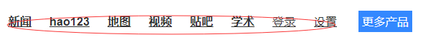

# 作业

完成课堂练习和实训主题内容

使用XPath和lxml完成百度学校官方首页菜单数据